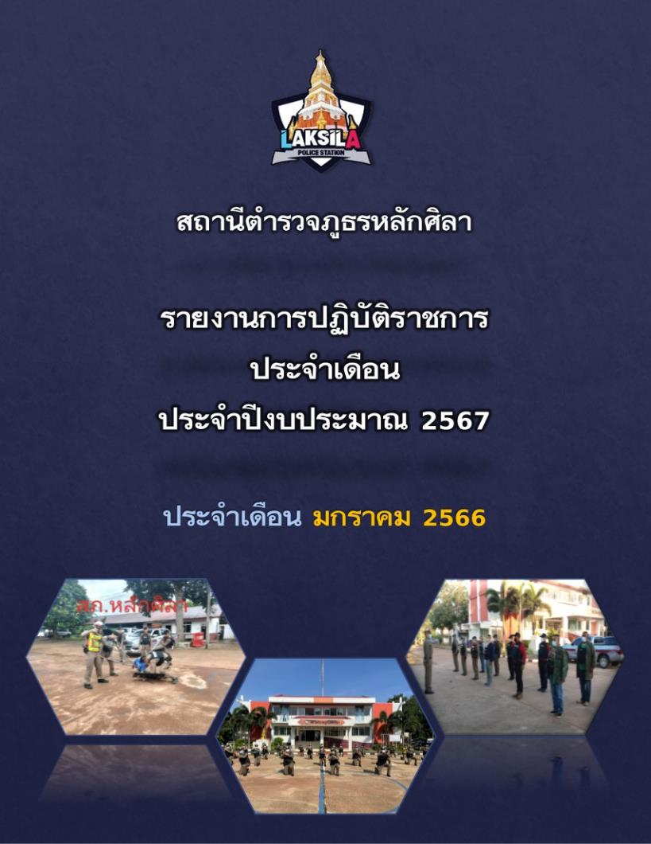

รายงานการปฏิบัติราชการ
สถานีตำรวจภูธรหลักศิลา
ประจำปีงบประมาณ 2567
ประจำเดือน มกราคม 2567

1. งานสืบสวน
วันที่ 20 ม.ค. 2567 ชุดสืบสวน สภ.หลักศิลา ออกสืบสวนหาข่าว เหตุรถจักรยานยนต์หาย ที่ บ.หนองสะโน ม.6 ต.ดอนนางหงส์ อ.ธาตุพนม จ.นครพนม
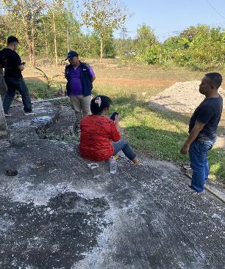

ลำดับ | วันที่ | การปฏิบัติ | รูปภาพ
1 | 3 ม.ค. 2567 | โดยอำนวยการของ พ.ต.อ.คณพศ พนมชัย ผกก.สภ.หลักศิลา สั่งการให้ พ.ต.ท.ประยูร คำแหงพล รอง ผกก สส.ฯ พร้อมชุดสืบสวน  ได้ร่วมกันจับกุมผู้ต้องหา 1 ราย  นายสันติสุข ผลโยน อายุ 40 ปี ที่อยู่ 37 หมู่ที่ 4 ตำบลดอนนางหงส์ อำเภอธาตุพนม จังหวัดนครพนม  ❌ โดยกล่าวหาผู้ต้องหาว่า ❌  - “เสพยาเสพติดให้โทษประโทษประเภท 1 (ยาบ้า) โดยฝ่าฝืนต่อกฎหมาย”  นำตัวผู้ต้องหาส่งพนักงานสอบสวน สภ.หลักศิลา ดำเนินการต่อไป | 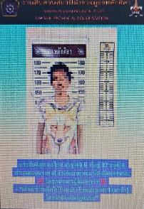
2 | 4 ม.ค. 2567 | โดยอำนวยการของ พ.ต.อ.คณพศ พนมชัย ผกก.สภ.หลักศิลา สั่งการให้ พ.ต.ท.ประยูร คำแหงพล รอง ผกก สส.ฯ พร้อมชุดสืบสวน  ได้ร่วมกันจับกุมผู้ต้องหา 5 ราย  1.นายจักรกริช ชนะเคน อายุ 21 ปี ที่อยู่ 103 หมู่ที่ 6 ตำบลกุดฉิม อำเภอธาตุพนม จังหวัดนครพนม  ❌ โดยกล่าวหาผู้ต้องหาว่า ❌  - “มียาเสพติดให้โทษประเภท 1 (ยาบ้า)ไว้ในครอบครองเพื่อเสพและเสพยาเสพติดให้โทษประโทษประเภท 1 (ยาบ้า) โดยฝ่าฝืนต่อกฎหมาย”  🔴-“พร้อมด้วยของกลางยาบ้า 10 เม็ด “-  2.นายจีระวุฒิ ชนะเคน อายุ 27 ปี ที่อยู่ 103 หมู่ที่ 6 ตำบลกุดฉิม อำเภอธาตุพนม จังหวัดนครพนม  ❌ โดยกล่าวหาผู้ต้องหาว่า ❌  - “มียาเสพติดให้โทษประเภท 1 (ยาบ้า)ไว้ในครอบครองเพื่อเสพและเสพยาเสพติดให้โทษประโทษประเภท 1 (ยาบ้า) โดยฝ่าฝืนต่อกฎหมาย”  🔴-“พร้อมด้วยของกลางยาบ้า 1 เม็ด “-  3.นายธนากร ธงยศ อายุ 21 ปี ที่อยู่ 75 หมู่ที่ 2 ตำบลกุดฉิม อำเภอธาตุพนม จังหวัดนครพนม  ❌ โดยกล่าวหาผู้ต้องหาว่า ❌  - “เสพยาเสพติดให้โทษประโทษประเภท 1 (ยาบ้า) โดยฝ่าฝืนต่อกฎหมาย”  4.นายณัฐภูมิ คำหลอย อายุ 21 ปี ที่อยู่ 23/6 หมู่ที่ 6 ตำบลกุดฉิม อำเภอธาตุพนม จังหวัดนครพนม  ❌ โดยกล่าวหาผู้ต้องหาว่า ❌  - “เสพยาเสพติดให้โทษประโทษประเภท 1 (ยาบ้า) โดยฝ่าฝืนต่อกฎหมาย”  5.นายภควัฒน์ รัตนิมิตร อายุ 20 ปี ที่อยู่ 124 หมู่ที่ 5 ตำบลกุดฉิม อำเภอธาตุพนม จังหวัดนครพนม  ❌ โดยกล่าวหาผู้ต้องหาว่า ❌  - “เสพยาเสพติดให้โทษประโทษประเภท 1 (ยาบ้า) โดยฝ่าฝืนต่อกฎหมาย”  นำตัวผู้ต้องหาส่งพนักงานสอบสวน สภ.หลักศิลา ดำเนินการต่อไป | 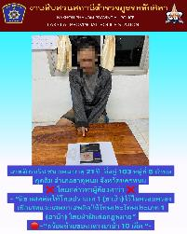  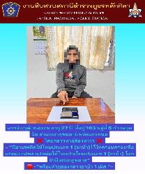  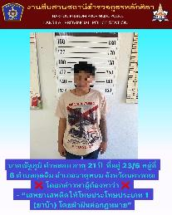  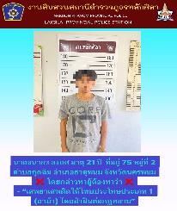  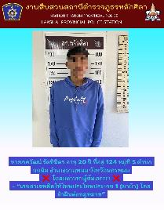
3 | 8 ม.ค. 2567 | พล.ต.ต.ธวัชชัย ถุงเป้า ผบก.ภ.จว.นครพนม  พ.ต.อ.ลือศักดิ์ ดำเนินสวัสดิ์ รอง ผบก.ภ.จว.นครพนม พ.อ.ภาคภูมิ นภากาศ หน.บก.นบ.ยส.24 พ.อ.ปราโมทย์ เนียมสำเภา รองหน.บก.นบ.ยส.24 พ.อ.พิเชษฐ ดาศรี เสธ. บน.ยส.24  นายจักรพงษ์ ปทุมไกยะ นายอำเภอธาตุพนม  สภ.หลักศิลา โดย พ.ต.อ.คณพศ พนมชัย ผกก.สภ.หลักศิลา พ.ต.ท.ประยูร คำแหงพล รอง ผกก.สส.ฯ พ.ต.ท.สุรศักดิ์ พวงเพชร สว.สส.ฯ บูรณาการร่วมกับ  1.) กองกำลัง นบ.ยส.24  2.) ตำรวจน้ำอำเภอธาตุพนม  3.) ฝ่ายปกครองอำเภอธาตุพนม  - ดำเนินการปิดล้อมตรวจค้นตามมาตรการสกัดกั้นการค้ายาเสพติดในพื้นที่ตอนใน บริเวณตำบลดอนนางหงส์ อ.ธาตุพนม จ.นครพนม ภายใต้แผนปฏิบัติการ การสกัดกั้นและปราบปรามยาเสพติด สารตั้งต้นและเคมีภัณฑ์ นบ.ยส.24(สน.)ในพื้นที่พิเศษจังหวัดนครพนม  จับกุมตัวผู้ต้องหาจำนวน 3 ราย  1.นายดวงจันทร์ ศรีสวัสดิ์ อายุ 56 ปี ที่อยู่ 8 หมู่ที่ 6 ตำบลดอนนางหงส์ อำเภอธาตุพนม จังหวัดนครพนม หมายเลขบัตรประชาชน 1-4805-00131-38-9  ❌ โดยกล่าวหาผู้ต้องหาว่า ❌  - “จำหน่ายยาเสพติดให้โทษประเภท 1 (ยาบ้า)โดยการมีไว้ในครอบครองเพื่อจำหน่าย โดยการกระทำเพื่อการค้า ก่อให้เกิดการแพร่กระจายในกลุ่มประชาชนและเสพยาเสพติดให้โทษประโทษประเภท 1 (ยาบ้า) โดยฝ่าฝืนต่อกฎหมาย”  🔴-“พร้อมด้วยของกลางยาบ้า 39 เม็ด “-  พร้อมยึดทรัพย์ 2 รายการ  ✅รถจักรยายนต์ จำนวน 1 คัน  มูลค่า 15,000 บาท  ✅เงินสดจำนวน 25,050 บาท  รวมทั้งหมด 40,050 บาท  👉2.นายกิตตินันท์หรือเฟิร์ส ปราบมีชัย อายุ 20 ปี ที่อยู่ 116 หมู่ที่ 3 ตำบลปะหลาน อำเภอพยัคฆภูมิพิสัย  จังหวัดมหาสารคาม หมายเลขบัตรประชาชน 1-1020-03464-17-1  ❌ โดยกล่าวหาผู้ต้องหาว่า ❌  - “เสพยาเสพติดให้โทษประโทษประเภท 1 (ยาบ้า) โดยฝ่าฝืนต่อกฎหมาย”  👉3.นายอาภิลักษณ์ ทองเภาว์ อายุ 38 ปี ที่อยู่ 63 หมู่ที่ 4 ตำบลนาถ่อน อำเภอธาตุพนม จังหวัดนครพนม  หมายเลขบัตรประชาชน 3-4805-00691-68-2  🔴ซึ่งเป็นบุคคลตามหมายจับของศาลจังหวัดนครพนม ที่ จ360/2566 ลงวันที่ 27 ธันวาคม 2566  ❌ โดยกล่าวหาผู้ต้องหาว่า ❌  - “จำหน่ายยาเสพติดให้โทษประเภท 1 (ยาบ้า)โดยการมีไว้ในครอบครองเพื่อจำหน่าย โดยการกระทำเพื่อการค้า ก่อให้เกิดการแพร่กระจายในกลุ่มประชาชนและเสพยาเสพติดให้โทษประโทษประเภท 1 (ยาบ้า) โดยฝ่าฝืนต่อกฎหมาย”  ✅️นำตัวผู้ต้องหาส่ง พงส.สภ.หลักศิลา  ดำเนินการตามกฎหมาย | 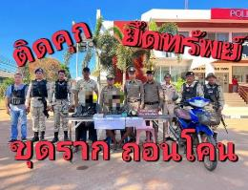
4 | 15 ม.ค. 2567 | โดยการอำนวยการของ  พล.ต.ต.ธวัชชัย ถุงเป้า ผบก.ภ.จว.นครพนม  พ.ต.อ.ลือศักดิ์ ดำเนินสวัสดิ์ รอง ผบก.ภ.จว.นครพนม พ.อ.ภาคภูมิ นภากาศ หน.บก.นบ.ยส.24 พ.อ.ปราโมทย์ เนียมสำเภา รองหน.บก.นบ.ยส.24 พ.อ.พิเชษฐ ดาศรี เสธ. บน.ยส.24  นายจักรพงษ์ ปทุมไกยะ นายอำเภอธาตุพนม  สภ.หลักศิลา โดย พ.ต.อ.คณพศ พนมชัย ผกก.สภ.หลักศิลา พ.ต.ท.ประยูร คำแหงพล รอง ผกก.สส.ฯ พ.ต.ท.จิรเดช อัตตพงษ์ รอง ผกก. ป.ฯ  บูรณาการร่วมกับ  1.) กองกำลัง นบ.ยส.24  2.) ตำรวจน้ำอำเภอธาตุพนม  3.) ฝ่ายปกครองอำเภอธาตุพนม  4.) ร้อย ตชด.235  - ดำเนินการปิดล้อมตรวจค้นตามมาตรการสกัดกั้นการค้ายาเสพติดในพื้นที่ตอนใน บริเวณตำบลนาถ่อน อ.ธาตุพนม จ.นครพนม ภายใต้แผนปฏิบัติการ การสกัดกั้นและปราบปรามยาเสพติด สารตั้งต้นและเคมีภัณฑ์ นบ.ยส.24(สน.)ในพื้นที่พิเศษจังหวัดนครพนม  จับกุมตัวผู้ต้องหาจำนวน 5 ราย  👉1.นายศราวุฒ คำแพง อายุ 27 ปี ที่อยู่ 1 หมู่ 0 ตำบลนาทราย อำเภอเมืองนครพนม จังหวัดนครพนม หมายเลขบัตรประชาชน 1-1007-02266-61-0  ❌ โดยกล่าวหาผู้ต้องหาว่า ❌  - “จำหน่ายยาเสพติดให้โทษประเภท 1 (ยาบ้า)โดยการมีไว้ในครอบครองเพื่อจำหน่าย โดยการกระทำเพื่อการค้า ก่อให้เกิดการแพร่กระจายในกลุ่มประชาชนและเสพยาเสพติดให้โทษประโทษประเภท 1 (ยาบ้า) โดยฝ่าฝืนต่อกฎหมาย”  🔴-“พร้อมด้วยของกลางยาบ้า 893 เม็ด “-  👉2.นายโอมรินทร์ สัจจะเจริญ อายุ 22 ปี บ้านเลขที่ 238 หมู่ที่ 7 ตำบลนาถ่อน อำเภอธาตุพนม  จังหวัดนครพนม เลขประจำตัวประชาชน 1-4505-01274-18-3  ❌ โดยกล่าวหาผู้ต้องหาว่า ❌  - “จำหน่ายยาเสพติดให้โทษประเภท ๑ (ยาบ้า) โดยการมีไว้ในครอบครองเพื่อจำหน่าย โดยการกระทำเพื่อการค้า โดยการก่อให้เกิดการแพร่กระจายในกลุ่มประชาชน และ เสพยาเสพติดให้โทษประเภท ๑ (ยาบ้า) โดยฝ่าฝืนต่อกฎหมาย”  🔴-“พร้อมด้วยของกลางยาบ้า 21 เม็ด “-  👉3.นายบัณฑิต ถวิลมาตย์ อายุ 34 ปี บ้านเลขที่ 59 หมู่ที่ 6 ตำบลนาถ่อน อำเภอธาตุพนม  จังหวัดนครพนม เลขประจำตัวประชาชน 1-1004-00434-00-5  ❌ โดยกล่าวหาผู้ต้องหาว่า ❌  - “เสพยาเสพติดให้โทษประโทษประเภท 1 (ยาบ้า) โดยฝ่าฝืนต่อกฎหมาย”  👉4.นายชญานิน กุลนะ อายุ 24 ปี บ้านเลขที่ 190 หมู่ที่ 14 ตำบลนาถ่อน อำเภอธาตุพนม  จังหวัดนครพนม เลขประจำตัวประชาชน 1-4599-00336-97-1  ❌ โดยกล่าวหาผู้ต้องหาว่า ❌  -“เป็นผู้ขับขี่เสพยาเสพติดโดยฝ่าฝืนต่อกฎหมายและเสพยาเสพติดให้โทษประเภท ๑ (ยาบ้า) โดยฝ่าฝืนต่อกฎหมาย”  👉5.นายเอกกวี พรมศรีธรรม อายุ 29 ปี บ้านเลขที่ 4 หมู่ที่ 1 ตำบลนาถ่อน อำเภอธาตุพนม  จังหวัดนครพนม เลขประจำตัวประชาชน 1-4507-00219-07-7  ❌ โดยกล่าวหาผู้ต้องหาว่า ❌  - “เสพยาเสพติดให้โทษประโทษประเภท 1 (ยาบ้า) โดยฝ่าฝืนต่อกฎหมาย”  ✅️นำตัวผู้ต้องหาส่ง พงส.สภ.หลักศิลา  ดำเนินการตามกฎหมาย | 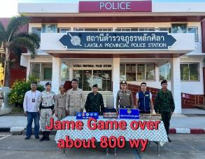
5 | 18 ม.ค. 2567 | โดยอำนวยการของ พ.ต.อ.คณพศ พนมชัย ผกก.สภ.หลักศิลาสั่งการให้ พ.ต.ท.ประยูร คำแหงพล รอง ผกก สส.ฯ พร้อมชุดสืบสวน  ได้ร่วมกันจับกุมผู้ต้องหา 1 ราย  นายเกียรติศักดิ์ จันทร์แดงอายุ 25 ปี หมายเลขบัตรประชาชน 1-4805-00228-40-4  ที่อยู่ 165หมู่ที่ 3 ตำบลกุดฉิม อำเภอธาตุพนม จังหวัดนครพนม  ❌ โดยกล่าวหาผู้ต้องหาว่า ❌  - “เสพยาเสพติดให้โทษประโทษประเภท 1 (ยาบ้า) โดยฝ่าฝืนต่อกฎหมาย”  นำตัวผู้ต้องหาส่งพนักงานสอบสวน สภ.หลักศิลา ดำเนินการตามกฎหมายต่อไป
3 | 29 ม.ค. 2567 | โดยการอำนวยการของ  พล.ต.ต.ธวัชชัย ถุงเป้า ผบก.ภ.จว.นครพนม  พ.ต.อ.ลือศักดิ์ ดำเนินสวัสดิ์ รอง ผบก.ภ.จว.นครพนม พ.อ.ภาคภูมิ นภากาศ หน.บก.นบ.ยส.24 พ.อ.ปราโมทย์ เนียมสำเภา รองหน.บกนบ.ยส.24 พ.อ.พิเชษฐ ดาศรี เสธ. บน.ยส.24  นายจักรพงษ์ ปทุมไกยะ นายอำเภอธาตุพนม  สภ.หลักศิลา โดย พ.ต.อ.คณพศ พนมชัย ผกก.สภ.หลักศิลา พ.ต.ท.ประยูร คำแหงพล รอง ผกก.สส.ฯ พ.ต.ท.สุรศักดิ์ พวงเพชร สว.สส.สภ.หลักศิลา พร้อมชุดสืบสวน สภ.หลักศิลา  บูรณาการร่วมกับ  1.) กองกำลัง นบ.ยส.24  2.) ตำรวจน้ำอำเภอธาตุพนม  3.) ฝ่ายปกครองอำเภอธาตุพนม  4.) ร้อย ตชด.235  5.) หน่วนปฎิบัติการตามลำน้ำโขง (นรข.)  - ดำเนินการปิดล้อมตรวจค้นตามมาตรการสกัดกั้นการค้ายาเสพติดในพื้นที่ตอนใน บริเวณตำบลนาถ่อน อ.ธาตุพนม จ.นครพนม ภายใต้แผนปฏิบัติการ การสกัดกั้นและปราบปรามยาเสพติด สารตั้งต้นและเคมีภัณฑ์ นบ.ยส.24(สน.)ในพื้นที่พิเศษจังหวัดนครพนม  จับกุมตัวผู้ต้องหาจำนวน 1 ราย  👉นายพิเชษฐ ติโนชัง อายุ 38 ปี ที่อยู่ 78 หมู่ 4 ตำบลกุดฉิม อำเภอธาตุพนม จังหวัดนครพนม หมายเลขบัตรประชาชน 1-4805-00014-47-1  ❌ โดยกล่าวหาผู้ต้องหาว่า ❌  - “จำหน่ายยาเสพติดให้โทษประเภท 1 (ยาบ้า)โดยการมีไว้ในครอบครองเพื่อจำหน่าย โดยการกระทำเพื่อการค้า ก่อให้เกิดการแพร่กระจายในกลุ่มประชาชนและเสพยาเสพติดให้โทษประโทษประเภท 1 (ยาบ้า) โดยฝ่าฝืนต่อกฎหมาย”  🔴-“พร้อมด้วยของกลางยาบ้า 34 เม็ด “-  ✅️นำตัวผู้ต้องหาส่ง พงส.สภ.หลักศิลา  ดำเนินการตามกฎหมาย | 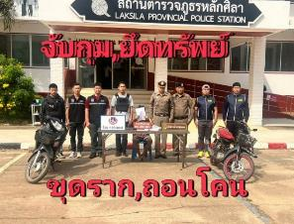

2. งานสอบสวน
สรุปผลสถิติคดีอาญา 4 กลุ่ม ประจำเดือน มกราคม 2567
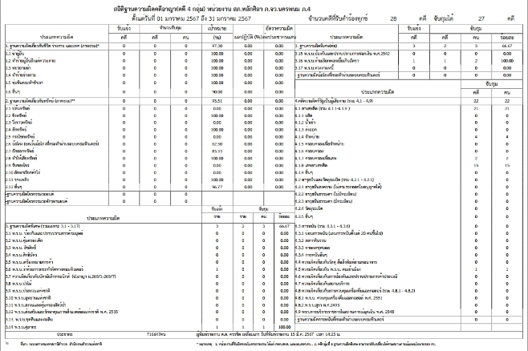

ลำดับ | วันที่ | การปฏิบัติ | รูปภาพ
1 | 1 ม.ค. 2567 | เวลา 14.00 น. รับแจ้งเหตุ ว.40 รถกระบะชนเสาไฟฟ้าได้รับความเสียหาย ร.ต.อ.สรวิชญ์ ปวงรัตน์ ร้อยเวร30 ออกตรวจสอบที่เกิดเหตุ พบรถคันดันกล่าว มีทรัพย์สินของทางราชการเสียหาย (เสาไฟฟ้า จำนวน 1 ต้น) สอบสวนหาข้อเท็จจริงต่อไป | 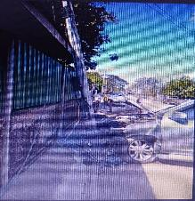
2 | 2 ม.ค. 2567 | เวลา 15.50 น. รับแจ้งเหตุ ว.40 รถกระบะเสียหลักตกข้างทาง ร.ต.อ.สรวิชญ์ ปวงรัตน์ ร้อยเวร30 ออกตรวจสอบที่เกิดเหตุ พบรถคันดังกล่าว มีผู้ได้รับบาดเจ็บ กู้ชีพนำส่งโรงพยาบาลเรียบร้อยแล้ว มีทรัพย์สินของทางราชการเสียหาย (เสาไฟฟ้า 1 ต้น) สอบสวนหาข้อเท็จจริงต่อไป | 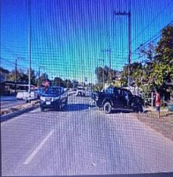  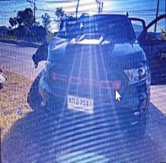
 |  | เวลาประมาณ 09.48 น. รับแจ้งเหตุ ว.40 กระบะ+เก๋ง ที่เกิดเหตุ บริเวณ ปากทางเข้าบ้านดอนนางหงค์ อ.ธาตุพนม  พ.ต.ท.ทวี เกาะกิ่ง ร้อยเวร 30 ออกตรวจสอบไม่มีผู้ได้รับบาดเจ็บมีทรัพย์สินทางราชการเสียหาย การจราจรติดขัดแต่รถสามารถสัญจรไปต่อได้ ดำเนินการในส่วนที่เกี่ยวข้องต่อไป | 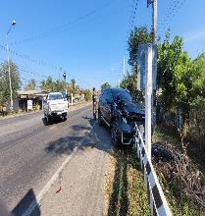  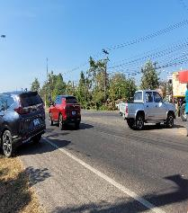

3. งานป้องกันปราบปราม
สรุปผลการปฏิบัติงานป้องกันปราบปราม ประจำเดือน มกราคม 2567
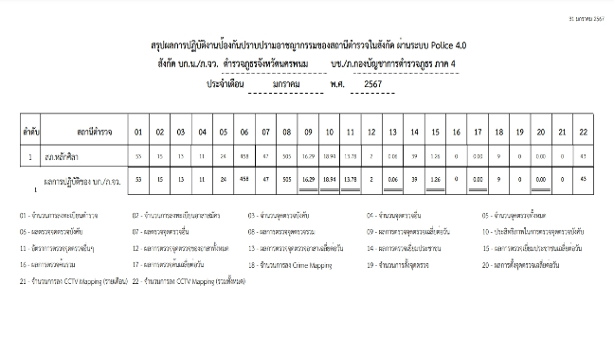

3.1 การป้องกันปราบปรามอาชญากรรม
วันที่ 5 ม.ค.2566 เวลา 09.00 น. เป็นต้นไป พ.ต.ท.จิรเดช อัตตพงษ์ รอง ผกก.ป.สภ.หลักศิลา ภ.จว.นครพนม เข้าร่วมการประชุมพร้อมหัวหน้าส่วนราชการอำเภอธาตุพนมและผู้ที่มีส่วนเกี่ยวข้อง เพื่อเตรียมการจัดงานนมัสการองค์พระธาตุพนม ประจำปี 2567 ณ.ชั้น 2 ที่ว่าการอำเภอธาตุพนม จ.นครพนม
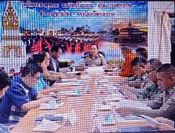

วันที่ 22 ม.ค. 2567 เวลา 09.00 น.
พ.ต.อ. คณพศ พนมชัย ผกก.สภ.หลักศิลา ได้มาร่วมพิธีเปิดโครงการ การฝึกอบรมราษฎรอาสาป้องกันภัยยาเสพติดของชุดพัฒนาสัมพันธ์มวลชน 2121 และได้ให้ความรู้ข้อกฎหมาย แก่ กำนัน,ผู้ใหญ่บ้าน ชรบ., อสม.และผู้เข้ารับการอบรมทั้ง 11 หมู่บ้าน จำนวน 100 คน ณ หอประชุม ร.ร.บ้านโคกสว่าง(เรืองวิทยานุกูล)ต.ดองนางหงส์ อ.ธาตุพนม จ.นครพนม
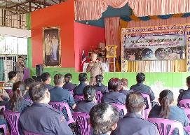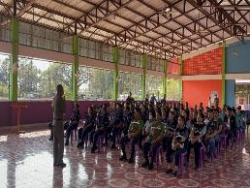
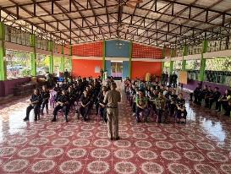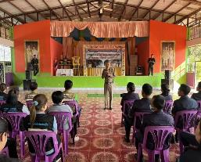

วันที่ 3 ม.ค.2566 เวลา 09.00 น. เป็นต้นไป พ.ต.ท.จิรเดช อัตตพงษ์ รอง ผกก.ป.สภ.หลักศิลา เข้าร่วมการประชุม กำนัน ผู้ใหญ่บ้าน ฯลฯ ประจำเดือน มกราคม 2567 ณ.หอประชุมที่ว่าการอำเภอธาตุพนม
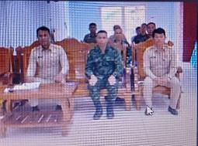

3.2 การเข้าระงับเหตุ
ลำดับ | วันที่ | การปฏิบัติ | รูปภาพ
1 | 2 ม.ค. 2567 | เวลาประมาณ 10.00 น. จนท.ตร.+ทหาร+ปกครอง นำตัวนาย ไธกรีส ที่หนีออกมาจาก รพร.ธาตุพนม มาอยู่ที่บ้านเมื่อเช้านี้ ส่งกลับที่ รพร.ธาตุพนม อีกครั้งหนึ่ง เพื่อรักษาตัวต่อไป | 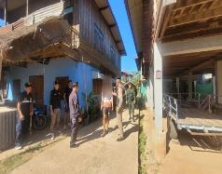  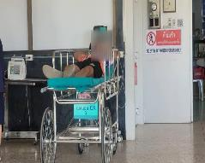
2 | 15 ม.ค. 2567 | เวลา 16.20 น. ได้รับแจ้งเหตุอาละวาด บุกรุก ทำลายข้าวของจากผู้ใหญ่บ้าน เจ้าหน้าที่ตำรวจได้เดินทางไปที่เกิดเหตุ พบนายผีชีวหรือเอก บ.ดงก้อม ต.นาถ่อน อ.ธาตุพนม จึงได้ควบคุมตัวมาดำเนินคดีตามกฎหมายต่อไป | 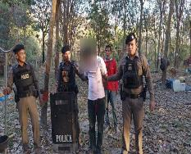  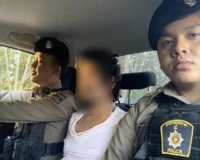
3 | 19 ม.ค. 2567 | เวลา 12.35 น. ได้รับแจ้งเหตุว่า นายพลพิ่ทาก บ้านโพนบก ต.นาถ่อน อ.ธาตุพนม ฯ มีอาการคลุ้มคลั่ง อาละวาด  ร.ต.อ.ทนงศักดิ์ เสียงหวาน รอง สวป.ร้อยเวร 20 พร้อมกำลังได้ออกไปตรวจสอบ พบเจ้าตัวจึงได้เข้าระงับเหตุไว้ได้และนำตัวส่ง รพร.ธาตุพนม เพื่อรักษาต่อไป | 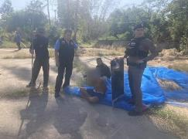  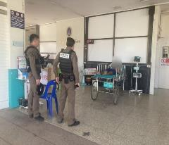
4 | 20 ม.ค. 2567 | เวลา 08.30 น บ.โพนบก ม.5 ต.นาถ่อน อ.ธาตุพนม นายศุภโชคฯ อาละวาดอีกแล้ว พอตำรวจไปถึง พูดจาดี วาจาไพเราะ  ร.ต.ต.ไพสันต์ พาอ่อนตา พร้อมสายตรวจ จึงได้เชิญตัวไปพบแพทย์ โดยทางแพทย์ และ รพร.ธาตุพนม รับตัวไว้แล้ว | 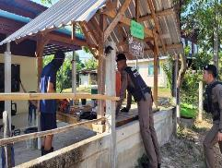  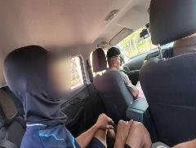
5 | 22 ม.ค. 2567 | เวลาประมาณ 10.00 น.  ศูนย์วิทยุ 191 แจ้งเหตุ จิตเวช อาละวาด ที่ ม.2 บ้านกุดฉิม ต.กุดฉิม อ.ธาตุพนม  ร.ต.อ.ทนงศักดิ์ เสียงหวาน ร้อยเวร 20 พร้อมกำลังออกตรวจสอบ นำตัวนายวิวัด ผู้ก่อเหตุส่ง รพร.ธาตุพนม เรียบร้อย | 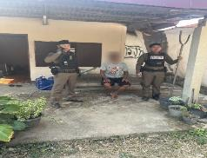  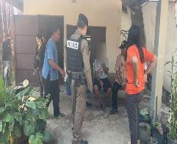
6 | 28 ม.ค. 2567 | เวลาประมาณ 22.07 น.ศูนย์วิทยุ 191 แจ้งเหตุ คลุ้มคลั่งอาละวาด ที่ ม.5 บ.กุดฉิม(ใกล้วัด) ต.กุดฉิม อ.ธาตุพนม จ.นครพนม  ร.ต.อ.ทนงศักดิ์ เสียงหวาน ร้อยเวร 20 พร้อมสายตรวจออกตรวจสอบพบนายพีช จึงได้นำตัวส่ง รพร.ธาตุพนม ต่อไป | 
7 | 29 ม.ค. 2567 | เวลาประมาณ 07.09 น.ศูนย์ 191 แจ้งเหตุ คนคลุ้มคลั่งอาละวาด ที่ ม.5 บ.โพนบก ต.นาถ่อน อ.ธาตุพนม จ.นครพนม  ร.ต.อ.ทนงศักดิ์ เสียงหวาน ร้อยเวร พร้อมสายตรวจ นำตัวนายสมชายผู้ก่อเหตุ ส่ง รพร.ธาตุพนม ต่อไป | 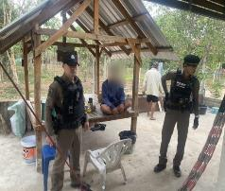

3.3 การตรวจตู้แดง
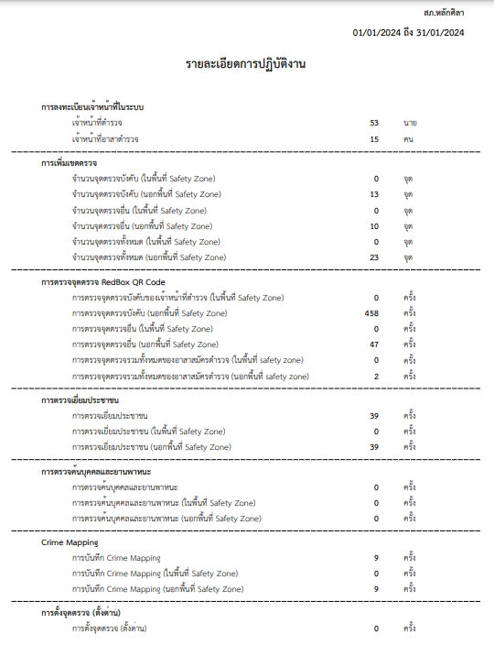

3.4 การช่วยเหลือประชาชน
ลำดับ | วันที่ | การปฏิบัติ | รูปภาพ
1 | 15 ม.ค. 2567 | เวลา 21.00 น. ได้มีการประสานทางวิทยุ ขอความช่วยเหลือฉุกเฉินจาก สภ.ธาตุพนม มีคนตกรถ ทราบว่า เป็นคน ต.นาใน อ.โพนสวรรค์จ.นครพนม ได้นั่งรถตู้จาก มุกดาหาร มาลงที่แยกบ้านต้อง อ.ธาตุพนม และจะต่อรถจาก บ้านต้องไปธาตุพนม เนื่องจากรถหมดจึงได้ประสาน ทาง สภ.ธาตุพนมให้ส่งเขตติดต่อ สภ.หลักศิลา จึงได้ประสานให้มาส่งที่ปั๊มน้ำมัน ปตท. เพื่อให้ สภ.หลักศิลา นำส่งต่อ  ทางเจ้าหน้าที่ตำรวจ ชุด 20/200 ของ สภ.หลักศิลา นำโดย ร.ต.ต.ไพสันต์ พาอ่อนตา จึงได้ประสานและนำส่งเจ้าหน้าที่ตำรวจ สภ.บ้านกลาง เพื่อดำเนินการต่อไป  โดยเจ้าหน้าที่ได้สอบถามผู้ขอความช่วยเหลือทราบว่า ได้เดินทางไปสอบ ทนายความที่ มุกดาหาร เสร็จแล้วเดินทางกลับต่อรถตู้มาลงที่บ้านต้อง แล้วไม่มีรถไปต่อ จึงได้ขอความช่วยเหลือกับเจ้าหน้าที่ตำรวจ เป็นทอดๆ ดังกล่าว | 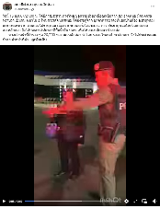
2 | 20 ม.ค. 2567 | เวลาประมาณ 18.40 น. ศูนย์วิทยุ 191 แจ้งเหตุ รถจักรยานยนต์เสียสตาร์ทไม่ติด  ที่เกิดเหตุ บริเวณ ตรงข้ามปั๊ม ปตท.ศรีนคร อ.ธาตุพนม  ร.ต.ต.ไพสันติ์ พาอ่อนตา ร้อยเวร20 พร้อมสายตรวจ ออกตรวจสอบทราบว่า น้องทั้งสองคนมาจาก บ.ดงยอ ต.นาถ่อน จะไปยัง อ.ธาตุพนม แต่รถดับสตาร์ดไม่ติดดังกล่าว จึงได้ช่วยเหลือพาส่งบ้านอย่างปลอดภัย | 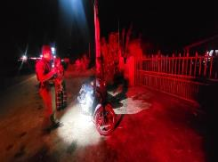  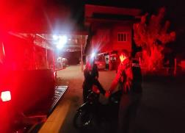

3.5 กิจกรรมจิตอาสา
ลำดับ | วันที่ | การปฏิบัติ | รูปภาพ
1 | 2 ม.ค. 2567 | เวลา 11.00 น. โดยการอำนวยการของ พ.ต.อ.คณพศ พนมชัย ผกก.สภ.หลักศิลา มอบหมายให้ พ.ต.ท.พิตรพิบูล มาตย์นอก สวป.สภ.หลักศิลา นำกำลังพลข้าราชการตำรวจจิตอาสาและชุดจราจร สภ.หลักศิลา รวม 6 นาย ร่วมกับฝ่ายปกครอง สาธารณสุข และ อสม. ทำกิจกรรมจิตอาสาพัฒนา โดยการประชาสัมพันธ์รณรงค์ “เมาไม่ขับ ขับขี่ปลอดภัย” ตามมาตรการในการป้องกันและลดอุบัติเหตุแก่ประชาชนผู้ใช้รถใช้ถนน 7 วันอันตราย ในช่วงเทศกาลปีใหม่ 2567 พร้อมทั้งแจกใบปลิวหมายเลขแจ้งเหตุฉุกเฉิน น้ำดื่ม และยาดม ณ จุดตรวจ จุดบริการประชาชนบริเวณหน้า อบต.พระกลางทุ่ง ต.พระกลางทุ่ง อ.ธาตุพนม จ.นครพนม | 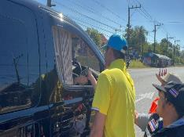  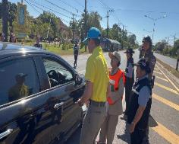
2 | 4 ม.ค. 2567 | เวลา 16.00 น. โดยการอำนวยการของ พ.ต.อ.คณพศ พนมชัย ผกก.สภ.หลักศิลา มอบหมายให้ ร.ต.อ.ถิรณัฎฐ์ แก่นจันทร์ รอง สวป.สภ.หลักศิลา ข้าราชการตำรวจ Local Cat พร้อมด้วยข้าราชการตำรวจจิตอาสาและชุดจราจร สภ.หลักศิลา รวม 4 นาย ทำกิจกรรมจิตอาสาพัฒนาทำความสะอาด ปรับภูมิทัศน์ ฟื้นฟูสภาพพื้นที่หลังช่วงเทศกาลปีใหม่ 2567 พร้อมทั้งเก็บอุปกรณ์และสิ่งของเครื่องใช้บางส่วน ณ จุดตรวจ จุดบริการประชาชนบริเวณหน้า อบต.พระกลางทุ่ง ต.พระกลางทุ่ง อ.ธาตุพนม จ.นครพนม | 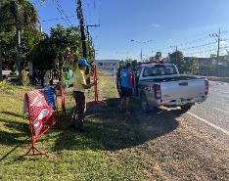  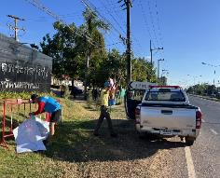
3 | 8 ม.ค. 2567 | เวลา 15.30 น. โดยการอำนวยการของ พ.ต.อ.คณพศ พนมชัย ผกก.สภ.หลักศิลา มอบหมายให้ ร.ต.อ.ถิรณัฎฐ์ แก่นจันทร์ รอง สวป.สภ.หลักศิลา ข้าราชการตำรวจ Local Cat ข้าราชการตำรวจจิตอาสาและชุดจราจร สภ.หลักศิลา รวม 3 นาย ทำกิจกรรมจิตอาสาพัฒนาจราจร (พาน้องข้ามถนน) และอำนวยความสะดวกด้านการจราจรให้แก่นักเรียน ณ โรงเรียนบ้านแสนพันหมันหย่อน ต.แสนพัน อ.ธาตุพนม จ.นครพนม | 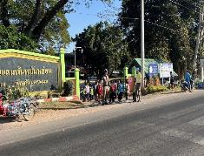  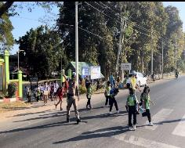
4 | 8 ม.ค. 2567 | เวลา 15.00 น. โดยการอำนวยการของ พ.ต.อ.คณพศ พนมชัย ผกก.สภ.หลักศิลา มอบหมายให้ ร.ต.อ.ถิรณัฎฐ์ แก่นจันทร์ รอง สวป.สภ.หลักศิลา ข้าราชการตำรวจ Local Cat และข้าราชการตำรวจจิต สภ.หลักศิลา รวม 2 นาย ทำกิจกรรมจิตอาสาทำให้ประชาชนมีความสุข (ถปภ.) ออกพบปะเยี่ยมเยียนกลุ่มบุคคล 18 กลุ่ม (กลุ่มที่ 13 ผู้เคยรับพระราชทานปริญญาบัตร) ได้แก่ นางศุจินทรา ชับยิน ครูโรงเรียนบ้านแสนพันหมั่นหย่อน เมื่อครั้งเคยรับพระราชทานปริญญาบัตรจาก สมเด็จพระกนิษฐาธิราชเจ้า กรมสมเด็จพระเทพรัตนราชสุดาฯ สยามบรมราชกุมารี เมื่อปี พ.ศ.2556 ณ โรงเรียนบ้านแสนพันหมันหย่อน ต.แสนพัน อ.ธาตุพนม จ.นครพนม | 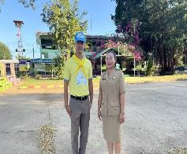
5 | 13 ม.ค. 2567 | เวลา 08.30 น. โดยการอำนวยการของ พ.ต.อ.คณพศ พนมชัย ผกก.สภ.หลักศิลา มอบหมายให้ พ.ต.ท.พิตรพิบูล มาตย์นอก สวป.สภ.หลักศิลา พร้อมด้วย ชุด ชมส. ข้าราชการตำรวจ Local Cat ข้าราชการตำรวจจิตอาสา สภ.หลักศิลา รวม 5 นาย ร่วมกิจกรรมจิตอาสาพัฒนาเนื่องในวันสำคัญ วันเด็กแห่งชาติ ประจำปี 2567 โดยการมอบความสุข มอบขนม และทุนสนับสนุนอื่นๆ ให้แก่เด็กและเยาวชน ณ อบต.พระกลางทุ่ง ต.พระกลางทุ่ง อ.ธาตุพนม จ.นครพนม | 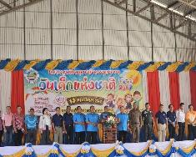  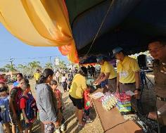
6 | 11 ม.ค. 2567 | เวลา 13.00 น.  โดยการอำนวยการของ พ.ต.อ.คณพศ พนมชัย ผกก.สภ.หลักศิลา มอบหมายให้ พ.ต.ท.จิรเดช อัตตพงษ์ รอง ผกก.ป.สภ.หลักศิลา นำข้าราชการตำรวจจิตอาสา สภ.หลักศิลา รวม 20 นาย ทำกิจกรรมจิตอาสาพัฒนาทำความสะอาด 5 ส. ปรับปรุงภูมิทัศน์ จัดแต่งสวนเพื่อให้เกิดความเรียบร้อยสวยงามแก่ประชาชนผู้มาติดต่อราชการ โดยการเก็บ กวาด เศษขยะ เศษใบไม้ ตัดหญ้าและจัดสวน ณ สภ.หลักศิลา ต.พระกลางทุ่ง อ.ธาตุพนม จ.นครพนม | 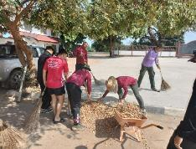  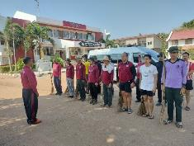
7 | 16 ม.ค. 2567 | โดยการอำนวยการของ พ.ต.อ.คณพศ พนมชัย ผกก.สภ.หลักศิลา มอบหมายให้ ร.ต.อ.ถิรณัฎฐ์ แก่นจันทร์ รอง สวป.สภ.หลักศิลา ข้าราชการตำรวจ Local Cat และข้าราชการตำรวจจิต สภ.หลักศิลา รวม 2 นาย ทำกิจกรรมจิตอาสาทำให้ประชาชนมีความสุข (ถปภ.) ออกพบปะเยี่ยมเยียนกลุ่มบุคคล 18 กลุ่ม (กลุ่มที่ 13 ผู้เคยรับพระราชทานปริญญาบัตร) ได้แก่ นางสาวตุลยดา จารีรัตน์ ครูโรงเรียนบ้านแสนพันหมั่นหย่อน เมื่อครั้งเคยรับพระราชทานปริญญาบัตรจาก พระบาทสมเด็จพระวชิรเกล้าเจ้าอยู่หัว รัชกาลที่ 10 เมื่อปี พ.ศ.2561 ณ โรงเรียนบ้านแสนพันหมันหย่อน ต.แสนพัน อ.ธาตุพนม จ.นครพนม | 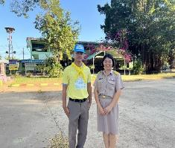
8 | 17 ม.ค. 2567 | เวลา 09.00 น. โดยการอำนวยการของ พ.ต.อ.คณพศ พนมชัย ผกก.สภ.หลักศิลา มอบหมายให้ ส.ต.ต.ประกาศิต วรแสง พร้อมด้วย ส.ต.ต.อัทวัทน์ พัฒนะราช ผบ.หมู่(ป.).สภ.หลักศิลา ข้าราชการตำรวจจิตอาสา สภ.หลักศิลา รวม 2 นาย ร่วมกิจกรรมจิตอาสาพัฒนาบริจาคโลหิต ซึ่งจัดขึ้นโดยหน่วยรับบริจาคโลหิตเคลื่อนที่ สภากาชาดไทยจังหวัดนครพนม ณ หอประชุมที่ว่าการอำเภอธาตุพนม จ.นครพนม | 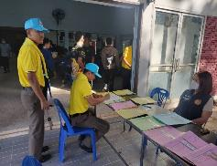  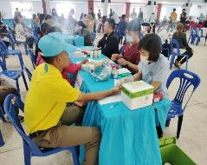
9 | 23 ม.ค. 2567 | เวลาประมาณ 15.30 น. โดยการอำนวยการของ พ.ต.อ.คณพศ พนมชัย ผกก.สภ.หลักศิลา มอบหมายให้ ร.ต.อ.ถิรณัฎฐ์ แก่นจันทร์ รอง สวป.สภ.หลักศิลา ข้าราชการตำรวจ Local Cat พร้อมด้วยข้าราชการตำรวจจิตอาสาและชุดจราจร สภ.หลักศิลา รวม 3 นาย ทำกิจกรรมจิตอาสาพัฒนาจราจร (พาน้องข้ามถนน) และอำนวยความสะดวกด้านการจราจรให้แก่นักเรียนหลังเลิกเรียน ณ โรงเรียนบ้านแสนพันหมันหย่อน ต.แสนพัน อ.ธาตุพนม จ.นครพนม | 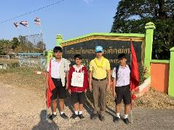  
10 | 26 ม.ค. 2567 | เวลา 08.30 น. พ.ต.อ.คณพศ พนมชัย ผกก.สภ.หลักศิลา มอบหมายให้ พ.ต.ท.พิตรพิบูล มาตย์นอก สว.ป.สภ.หลักศิลา นำข้าราชการตำรวจจิตอาสา สภ.หลักศิลา รวม 10 นาย โดยการอำนวยการของ พล.ต.ต.ธวัชชัย ถุงเป้า ผบก.ภ.จว.นครพนม, นำโดย พ.ต.อ.ปราโมทย์ สัจจวณิชย์, พ.ต.อ.ภิญโญ สิทธิสาร รอง ผบก.ภ.จว.นครพนม พร้อมข้าราชการตำรวจจิตอาสา กก.ฝอ.ภ.จว.นครพนม, สภ.ธาตุพนม,ประชาชนจิตอาสา เข้าร่วมกิจกรรมจิตอาสาพัฒนา ทำความสะอาดองค์พระธาตุพนมและบริเวณโดยรอบ เนื่องในโอกาสกิจกรรมสรงน้ำและทำความสะอาดพระธาตุพนม เทศกาลบุญเดือน 3 ก่อนงานนมัสการพระธาตุพนม ณ วัดพระธาตุพนมวรมหาวิหาร ต.ธาตุพนม อ.ธาตุพนม จ.นครพนม |   

4. งานจราจร
ลำดับ | วันที่ | การปฏิบัติ | รูปภาพ
1 | 1 ม.ค. 2567 | เวลา 16.30 น. พ.ต.ท.พิตรพิบูล มาตย์นอก สวป.สภ.หลักศิลา พร้อมชุดจราจร  ว.4 ป้องกันเหตุ ตู้ยามนาถ่อน ต.นาถ่อน อ.ธาตุพนม จ.นครพนม | 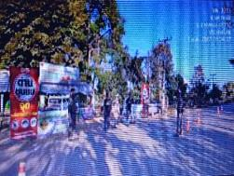
2 | 11 ม.ค. 2567 | เวลา 09.00 น. ภายใต้อำนวยการของ  พ.ต.อ.คณพศ พนมชัย ผกก สภ.หลักศิลา สั่งการให้  พ.ต.ท.จิรเดช อัตตพงษ์ รองผกก.ป.สภ.หลักศิลา  มอบหมายให้ พ.ต.ท.พิตรพิบูล มาตย์นอก สวป.ฯ พร้อมด้วยชุดจราจร 20สายตรวจ ออก ว43 จุดตรวจกวดขันวินัยจราจร,สกัดกั้นการลำเลียงยาเสพติดตามนโยบายของรัฐบาล บนถนนสาย 212 หน้าอบต.พระกลางทุ่ง หมู่1 ต.พระกลางทุ่ง อ.ธาตุพนม จ.นครพนม  ผลการปฏิบัติเป็นไปด้วยความเรียบร้อยไม่พบการกระทำความผิดเกี่ยวกับ พรบ.ยาเสพติด | 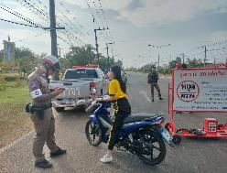  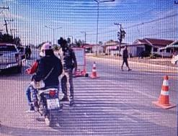
3 | 18 ม.ค. 2567 | เวลา09.40น. พ.ต.อ.คณพศ พนมชัย ผกก.สภ.หลักศิลา พ.ต.ท.จิรเดช อัตตพงษ์ รอง ผกก.ป.สภ หลักศิลา  สั่งการให้ พ.ต.ท.พิตรพิบูล มาตย์นอก สวป.ฯ พร้อมเจ้าหน้าที่จราจร-สายตรวจ ว.4 ตั้งจุดตรวจกวดขันวินัยจราจร เพื่อความปลอดภัยบนท้องถนน  จับกุมออกใบสั่ง ข้อหา  1.ไม่สวมหมวก 20 ราย  2.ไม่คาดเข็มขัด 1 ราย | 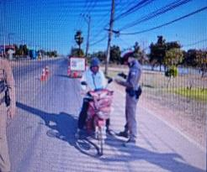  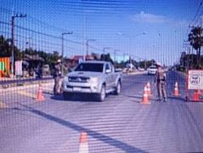
4 | 24 ม.ค. 2567 | เวลา 09.00น. พ.ต.อ.คณพศ พนมชัย ผกก.สภ.หลักศิลา พ.ต.ท.จิรเดช อัตตพงษ์ รอง ผกก.ป.สภ หลักศิลา  สั่งการให้ พ.ต.ท.พิตรพิบูล มาตย์นอก สวป.ฯ พร้อมเจ้าหน้าที่จราจร ว.4 ตั้งด่านกวดขันวินัยจราจร เพื่อความปลอดภัยบนท้องถนน  จับกุมออกใบสั่ง ข้อหา  1.ไม่สวมหมวก 12 ราย  2.ไม่คาดเข็มขัด 1 ราย  3.ไม่มีใบอนุญาตขับขี่ 5 ราย | 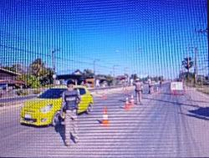  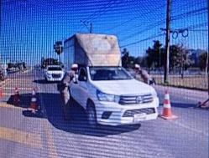  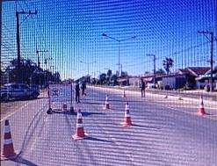
5 | 29 ม.ค. 2567 | เหตุ ว.40 ชนเกาะกลางถนน ต.ดอนนางหงส์ อ.ธาตุพนม จร.ออกตรวจสอบที่เกิดเหตุ  - มีทรัพย์สินของราชการเสียหาย  - มีผู้บาดเจ็บ1ราย กู้ชีพนำส่ง รพ. | 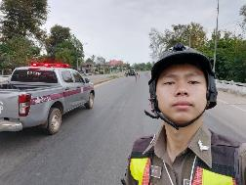

5. งานอำนวยการ
ลำดับ | วันที่ | การปฏิบัติ | รูปภาพ
1 | 20 ม.ค. 2567 | เวลา 08:00 น. ร.ต.อ. ถิรณัฎฐ์ แก่นจันทร์ รอง สวป.สภ.หลักศิลา , ร.ต.อ.เจริญฤทธิ์ มูลเมือง รอง สว.(ป.)สภ.หลักศิลา พร้อมชุดจราจร สภ.หลักศิลา ได้ไปเป็นวิทยากรอบรมเชิงปฏิบัติการ วันความปลอดภัยของผู้ใช้ถนน โครงการสถานศึกษาปลอดภัย ที่ ร.ร.บ้านแสนพันหมันหย่อน  ต.แสนพัน อ.ธาตุพนม จ.นครพนม | 